**Miercuri, 16 decembrie 2020, ora 19**

**A OPTA CONFERINȚĂ DE CRĂCIUN LA BUCUREȘTI**

**EVENIMENT ONLINE**

**THE FORMULA: A SCIENCE OF SUCCESS**

*FORMULA: O ȘTIINȚĂ A SUCCESULUI*

**ALBERT LÁSZLÓ BARABÁSI**

**Robert Gray Dodge Professor of Network Science,**

**Distinguished Professor and Director of Northeastern University Center for Complex Network Research, Boston**

**Asociate member of the Center of Cancer Systems Biology at the Dana–Farber Cancer Institute,**[**Harvard University**](https://en.wikipedia.org/wiki/Harvard_University)

**Visiting professor, Center for Network Science - Central European University**

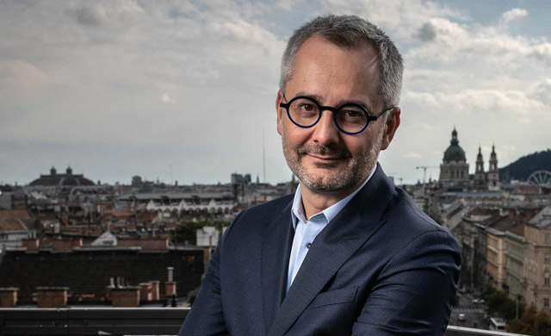

Profesorul Albert Laszlo Barabási s-a născut la Cârța, Jud. Harghita, tatăl său fiind istoric și scriitor iar mama sa fiind profesor de literatură și directorul teatrului pentru copii.

Între 1986-1989 a studiat fizica la Facultatea de Fizică a Universității București, începând să studieze, student fiind, teoria haosului și publicând primele sale trei articole. În 1991 își ia Masteratul la Universitatea Eötvös Loránd, [Budapest](https://en.wikipedia.org/wiki/Budapest)a, iar trei ani mai târziu își ia doctoratul cu Prof. H.Eugene Stanley la Universitatea din Boston.

Este postdoc un an la Centrul IBM Thomas J. Watson Research, după care, în 1995, se alătură corpului profesoral al Universității Notre Dame, Indiana, in 1995. În 2000, la vârsta de doar 32 de ani, este numit Profesor de Fizică Emil T. Hofman (cel mai tânăr profesor universitar cu această titulatură. Înființează aici Centrul de Cercetări asupra Rețelelor Complexe. În 2005-2006 este Visiting Professor la Universitatea Harvard, iar la sfârșitul anului 2007 părăsește Universitatea Notre Dame pentru a deveni *Distinguished Professor* și Directorul Centrului pentru Știința Rețelelor la Northeastern University, Boston și să înceapă colaborarea cu Department of Medicine at Harvard University.

Profesorul Albert Laszlo Barabási este Fellow of the American Physical Society. Printre distincțiile primite se numără:

• Premiul Aniversar FEBS (Federația Europeană a Societăților de Biochimie, 2005)

• Medalia John von Neumann (Societatea de Computere John von Neumann, 2006) pentru realizări excepționale în domenii computaționale ale științei și tehnologiei

• Premiul NEC C&C (Japonia, 2008) pentru stimularea cercetărilor inovative în domeniul rețelelor

• Premiul Cozzarelli Prize al Academiilor Naționale de Științe ale USA

• Este Membru Corespondent al Academiei Române și al Academiei de Științe a Ungariei

Oganizatorii ediției 2020 a Conferințelor de Crăciun la București sunt aceiași de la începutul acestui eveniment unic al științei din România, onorat de Înaltul Patronaj al Majestății Sale Margareta, Custodele Coroanei Române: Institutul Național de Fizică și Inginerie Nucleară „Horia Hulubei”, Filarmonica George Enescu, Clubul Rotary București-Curtea Veche și UEFISCDI.

Precedentele șapte Conferințe de Crăciun la București au avut loc la Ateneul Român

* ***2013******Professor Sir Tom Kibble, Imperial College***

*What is the World Made of*

* ***2014 Professor Joseph Silk, Pierre et Marie Curie & Johns Hopkins Universities***

*From Here to Eternity*

* ***2015******Professor Gérard Mourou, École Polytechnique, Palaiseau***

*Breaking through the unknown: Extreme Light Science to Art*

* ***2016******Professor Rolf Heuer, President, German Physical Society, CERN Director General 2009-2015***

*Bridging Cultures and Nations; Exploring the Early Universe*

* ***2017 Professor Emilian Dudaș, École Polytechnique, Palaiseau***

*The Hidden Dimensions of the Universe*

* ***2018 Professor Nicolae Victor Zamfir, ELI Nuclear Physics & „Horia Hulubei” National Institute of Nuclear Physics***

*The Frontiers of Knowledge: Extreme Light Infrastructure and Nuclear Physics*

* ***2019 Prof. Br. Guy Consolmagno, Director, Specola Vaticana (Observatorul Astronomic al Vaticanului)***

*Learning From Astronomy: Discarded Worlds. Astronomical Ideas That Were Almost Correct…*

***

Conferința de Crăciun 2020 va fi un eveniment desfășurat tot la Ateneul Român și va fi transmisă online, în condițiile atât de speciale ale Pandemiei Covid-19.

**În 2020 se împlinesc 195 de ani de la prima Conferință de Crăciun organizată de Michael Faraday la Royal Institution, Londra. Acestei Aniversări îi este dedicată Conferința de anul acesta și, în același timp, ea este dedicată tuturor celor care suferă la noi și în lumea întreagă și corpului medical care, prin eforturi uneori supraomenești se luptă să-i vindece și să-i țină în viață**.

**NOTĂ: Detaliile tehnice privind logarea vor fi transmise Luni, 14 Decembrie 2020**